**宿迁市2019~2020学年度第二学期期末测试**



高 一 化 学

本试卷分第Ⅰ卷（选择题）和第Ⅱ卷（非选择题）两部分，共100分，考试用时90分钟。

可能用到的相对原子质量：H-1 C-12 O-16 N -28 S-32

第Ⅰ卷（选择题，共60分）

单项选择题：本题包括20小题，每小题3分，共60分

1．化学与社会、生产、人类生活密切相关。下列说法正确的是

A．天然气、石油、煤等是人类取之不尽的能源

B．用可降解塑料生产一次性饭盒能减少白色污染

C．用于消杀冠状病毒的酒精溶液浓度越大越好

D．为减少环境污染可将废旧电池进行地下填埋

2．下列化学用语表示正确的是

A．苯的结构简式：C6H6  B．氮气的电子式：



C．S2－的结构示意图： D．甲烷分子的比例模型：

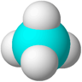

3．“嫦娥四号”使用了238 94 Pu核电池，核素238 94 Pu的中子数为

A．144 B．94 C．238 D．332

4．下列物质中官能团名称不正确的是

A．乙烯（碳碳双键） B．乙醇（羟基）

C．乙酸（羧基） D．乙酸乙酯（脂基）

5．以下物质中属于共价化合物的是

A．CO2 B．CaF2 C．NaOH D．N2

6．下列变化过程克服了分子间作用力的是

A．KNO3熔化 B．NaCl溶解 C．干冰升华 D．NH3分解

7．下列各组物质中互为同分异构体的是

A．石墨和金刚石 B．H2O和H2O2 C．1H和2H D．正丁烷和异丁烷

8．下列反应属于吸热反应的是

A．甲烷在空气中燃烧 B．酸碱中和反应

C．氯化铵受热分解 D．镁条与盐酸反应

9．关于冰醋酸的说法正确的是

A．常温下是无味的液体 B．难溶于水

C．酸性比碳酸弱 D．可用于制作食醋

10．下列说法不正确的是

A．引起化学反应能量变化的主要原因是化学键的断裂和生成

B．化学反应中的能量变化只有热量变化

C．原电池中主要能量变化是化学能转变为电能

D．植物的光合作用是光能转变为化学能

11．为提纯下列物质（括号内为杂质），所用的除杂试剂和分离方法均正确的一组是

|  |  |  |  |
| --- | --- | --- | --- |
| 选项 | 待提纯的物质 | 除杂试剂 | 分离方法 |
| A | Cl2（H2O） | 饱和NaCl溶液 | 洗气 |
| B | CH3CH2OH（H2O） | CaO | 蒸馏 |
| C | FeCl2（FeCl3） | Cu | 过滤 |
| D | （Br2） | CCl4 | 萃取 |

12．下列离子方程式书写正确的是

A．向CH3COOH中加入适量NaOH溶液：H＋ + OH－===H2O

B．Fe与稀HNO3反应：Fe + 2H＋=== Fe2＋+ H2↑

C．Cl2通入H2O中：Cl2 + H2O===2H+ + Cl－ + ClO－

D．AlCl3溶液中加入过量氨水：Al3+ + 3NH3·H2O===Al(OH)3↓ + 3NH4+

13．依据元素周期表和元素周期律，下列叙述不正确的是

A．ⅠA族的元素都是金属元素 B．原子半径：N＞O＞F

C．酸性强弱：H2SO4＞H2CO3＞H2SiO3 D．金属与非金属分界处的硅可做半导体材料

14．下列说法正确的是

A．苯分子中含有碳碳双键 B．所有糖均能发生水解反应

C．乙烯分子中所有原子共面 D．乙醇和乙酸均能使石蕊试液变红

15．一定温度下，将2 mol SO2和1molO2 充入某密闭恒容容器中反应：2SO2+O22SO3，



达平衡时，下列说法中正确的是

A．升高温度或充入一定量O2 均能加快化学反应速率

B．SO2的消耗速率与SO3的生成速率相等时，反应达到平衡状态

C．平衡状态时，SO2、O2、SO3物质的量之比一定为2﹕1﹕2

D．达到平衡状态时，SO3的物质的量等于2mol

16．新型冠状病毒的遗传成分是蛋白质大分子，病毒怕酒精、不耐高温，在56℃环境中约30分钟即可被杀灭。下列说法不正确的是

A．酒精能使蛋白质分子失去生理活性 B．加热使蛋白质变性，这种变性可逆

C．重金属盐能使蛋白质变性 D．蛋白质水解的最终产物为氨基酸

17．某原电池装置如右下图所示，下列说法正确的是

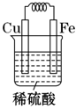

A．Cu是负极

B．电子由Cu棒经导线流向Fe棒

C．Cu棒上有气体放出

D．Fe棒处的电极反应为Fe－3e－= Fe3+

18．下列有机反应属于加成反应的是

A．C6H12O6 +6O2 → 6CO2 + 6H2O

B．CH2 = CH2 + HBr → CH3CH2Br

C．2CH3CH2OH + 2Na → 2CH3CH2ONa + H2↑



D． + HNO3 + H



19．现有如下实验方案中，可以达到相应实验目的的是

|  |  |  |  |
| --- | --- | --- | --- |
| A | B | C | D |
|  |  |  |  |
| 验证不同催化剂对化学反应速率的影响 | 分离乙醇  和水 | 收集乙酸乙酯 | 蒸馏石油 |

20．已知X、Y、Z、W是原子序数依次增大的短周期主族元素，X是原子半径最小的元素，Y是形成化合物种类最多的元素，Z是地壳中含量最高的元素，W与X同一主族。下列说法不正确的是

A．X和Y能形成最简单的有机物 B．X和Y只能形成气态化合物

C．X、Y、Z可形成一种酸 D．X、Z、W能形成一种碱

第Ⅱ卷（非选择题，共40分）

21.（8分）有8种短周期元素，随着原子序数的递增（横坐标），其原子半径相对大小、最高正价或最低负价的变化情况如图所示。

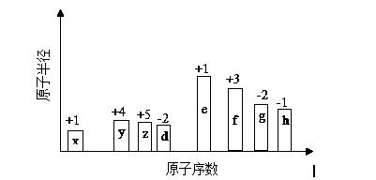

X

（1）元素h在周期表中的位置是 ▲ 。

（2）元素x和y形成的最简单化合物在家庭生活中的用途是 ▲ 。

（3）元素e、f最高价氧化物对应水化物的碱性强的是 ▲ 。（写化学式）

（4）元素z、x可形成原子个数比为1﹕3的化合物，其电子式为 ▲ 。

22．（10分）某实验小组对H2O2分解反应进行实验探究：将质量相等状态不同的MnO2分别加入盛有等体积等浓度的H2O2溶液的大试管中，并用带火星的木条在试管口测试。有关记录如下：

|  |  |  |  |
| --- | --- | --- | --- |
| MnO2 | 触摸试管 | 现象 | 反应时间/min |
| 粉末 | 发烫 | 反应剧烈，带火星的木条迅速复燃 | t1 |
| 块状 | 微热 | 反应较慢，火星红亮但木条未复燃 | t2 |

（1）试管中化学反应方程式： ▲ 。

（2）实验结果证明了催化剂的催化效果与 ▲ 有关。

（3）表中t1 ▲ t2（填写“>”、“<”或“=”）

（4）控制该反应速率，除了改变催化剂因素，可行的方法还有 ▲ 。

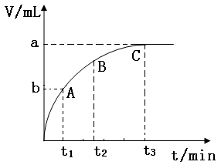

（5）某同学用一定浓度的H2O2溶液10 mL，加入适量MnO2

在某温度下反应，测量放出气体的体积（标准状况）与反应时

间的关系如图所示，则A、B、C三点所表示的即时反应速率

最慢的是 ▲ 点。

1. （10分）A~F各物质间转化关系如下图所示。A为常见气态烃，其产量可作为一个

国家石油化工发展水平的标志，B和D是生活中常见有机物，D能跟Na2CO3溶液反应，

F有香味。

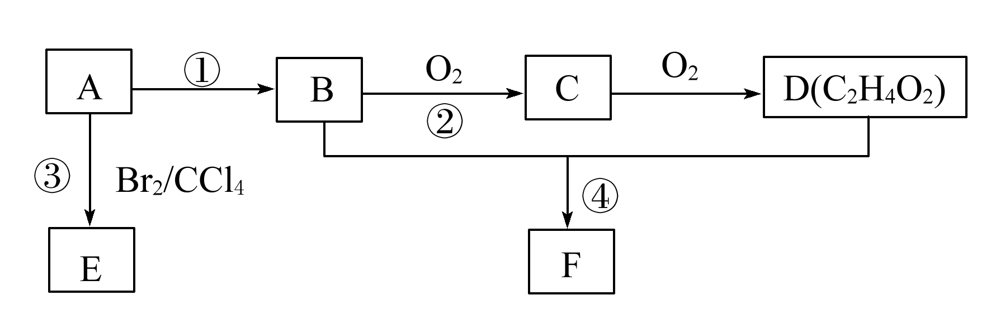

（1）E的结构简式为 ▲ ，实验室中②的反应条件是 ▲ 。

（2）A可合成高分子化合物PE，PE可用于制备保鲜膜、食品袋等，A合成PE的化学反应方程式为 ▲ ，该反应类型是 ▲ 。

（3）实验室制备F时装置如右图，试管2中所盛液体是

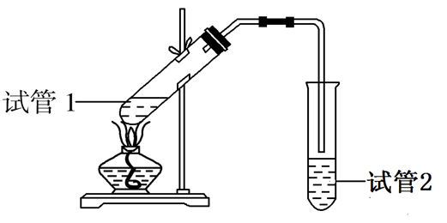

饱和Na2CO3溶液。试管1中反应结束后，试管2中液体量比反应前增多且分层。振荡试管2后发现上层有机层液体变少，则振荡时发生的化学反应方程式为 ▲ 。

24．（12分）二甲醚（CH3OCH3）是一种可再生绿色新能源，被誉为“21世纪的清洁燃料”。

（1）写出二甲醚一种同分异构体的结构简式： ▲ 。

（2）CH3OCH3(g)＋3O2 (g)＝2CO2 (g)＋3H2O (l) 是 ▲ 反应 （填“吸热”或“放热”）

该反应过程的能量变化示意图可用下图中的 ▲ 表示（填“A”或“B”）。

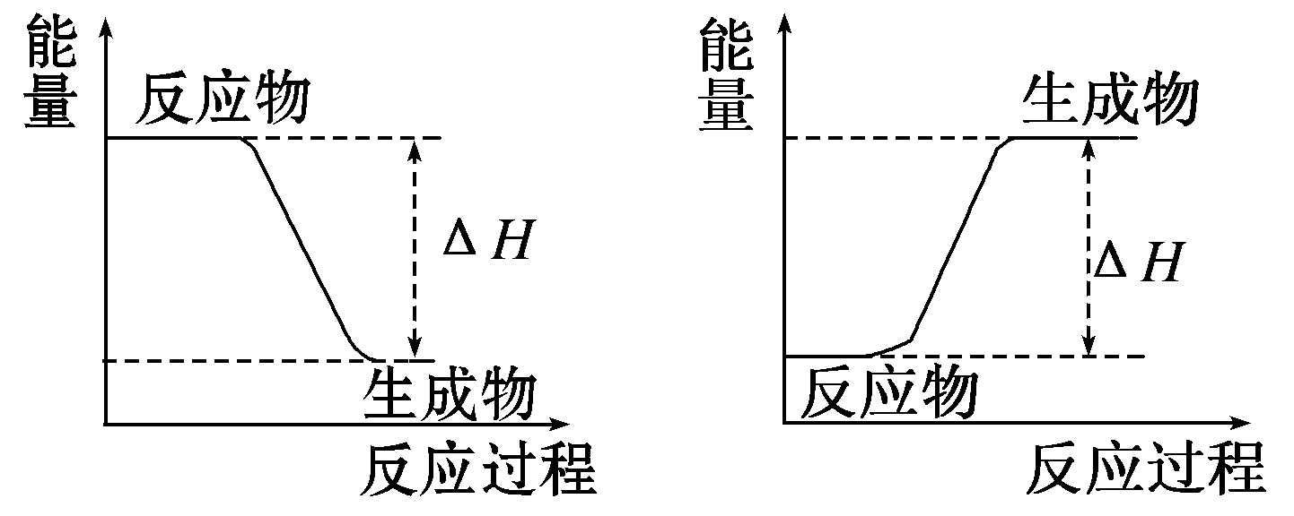

A B

（3）工业上可用水煤气合成二甲醚：2CO(g) + 4H2(g) CH3OCH3(g) + H2O(g)

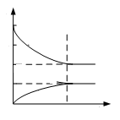

①测得CO和CH3OCH3(g)的浓度随时间变化如图所示，则反应开始至平衡时CO的平均反应速率v(CO)= ▲ mol/（L·min）。

②该反应在恒容密闭容器中进行，下列叙述中能表示该反应达到平衡状态的是 ▲ 。

A．单位时间内生成CO和H2的物质的量之比为1﹕2

B．CH3OCH3的浓度不再变化

C．容器内压强不再变化

D．CH3OCH3与H2O的物质的量相等

（4）二甲醚燃料电池工作原理如图所示，则*a*电极的电极名称为 ▲ 极（填“正”或“负”）。

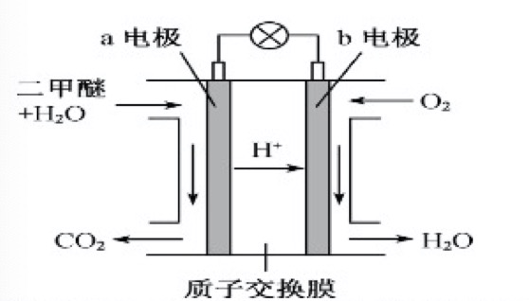

化学试卷参考答案

**Ⅰ卷选择题（60分，每题3分）**

|  |  |  |  |  |  |  |  |  |  |  |
| --- | --- | --- | --- | --- | --- | --- | --- | --- | --- | --- |
| 题号 | 1 | 2 | 3 | 4 | 5 | 6 | 7 | 8 | 9 | 10 |
| 答案 | B | D | A | D | A | C | D | C | D | B |
| 题号 | 11 | 12 | 13 | 14 | 15 | 16 | 17 | 18 | 19 | 20 |
| 答案 | B | D | A | C | A | B | C | B | A | B |

Ⅱ卷非选择题（40分）

21.（8分，每空2分）

（1）第三周期ⅦA族 （2）燃料（或燃气、热源等符合题意的均可）

（3）NaOH （4）

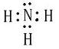

22.（10分，每空2分）

（1）2H2O2 2H2O + O2↑ （没有催化剂不得分，没有↑不扣分）



（2）催化剂接触面积大小（或颗粒大小、形状等符合题意的均可）

1. < （4）改变H2O2溶液浓度或反应温度 （答一点即可） （5）C

23.（10分，每空2分）

（1）CH2BrCH2Br ； Cu催化、加热（一点1分）

（2）nCH2=CH2［－CH2－CH2－］n （没有条件不扣分）， 加聚反应

（3）Na2CO3+2CH3COOH = 2CH3COONa + CO2↑+ H2O

或Na2CO3+CH3COOH = CH3COONa + NaHCO3

24.（12分，每空2分）

（1）CH3CH2OH （2）放热 ，A

（3）①0.08 ②BC （漏选只得1分） （4）负